МБОУ ДОД «Матвеевский ЦВР»
Муниципальное бюджетное общеобразовательное учреждение «Старокутлумбетьевская средняя общеобразовательная школа»

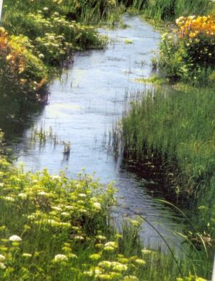

Отчет о реализации
экологического проекта
«Чистый берег»

Руководители акции:

Закирова Резида Рафиковна
Хуснутдинова Фания Салимовна
Салимова Галия Фасиховна

Директор школы: Кагарманова Ризиля Зинуровна

Контактные телефоны: 8 (35356) 23 737
8 922 82 56 046

2015 год
Фотоотчет
о ходе реализации
проекта «Чистый берег»

В реализации проекта приняли участие ученики 7 класса (классный руководитель Закирова Резида Рафиковна), 11 класса (классный руководитель Салимова Галия Фасиховна) и 10 класса (классный руководитель Хуснутдинова Фания Салимовна).
- Провели экологический десант, убрали территорию села, подходы к реке Садак, расчистили берега реки, убрали мусор, сухие ветви.
- Убрали берега речки Аксу, вывезли накопившийся бытовой мусор.
- Расчистили берега и территорию вокруг родников Мисакай-чишма, Аксу, Веселый, Янганкул-чишма, Юллыкул-чишма, Ольховый и Озынкул-чишма расчистили и углубили русло, обновили ступеньки.
- Расчистили территорию зоны отдыха в лесу в округе родников Юллыкул-чишма и Янганкул-чишма, убрали и вывезли мусор, оставленный отдыхающими.
- Провели конкурс листовок об охране природы, развесили листовки по селу.
- Подготовили выступление агитбригады по проблемам охраны природы и провели несколько выступлений перед жителями села.
- Приняли участие в областном ежегодном экологическом конкурсе «Зеленый край – зеленая планета» и стали его призерами в номинациях «Акватория» и «Живи, родник!»
- Провели встречи с родителями, с администрацией села, во время которых рассказали о планах реализации проекта «Чистый берег».
- Привлекли к участию в проекте родителей, взрослых, учеников средних и младших классов.
- Привлекли внимание общественности к проблеме создания и сохранения экологически чистой среды вокруг источников воды через публикации на школьном сайте и в районных СМИ.

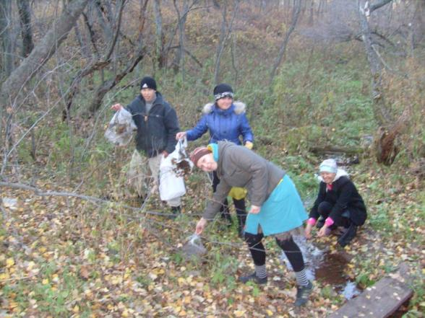
Убираем мусор по берегам ручьев

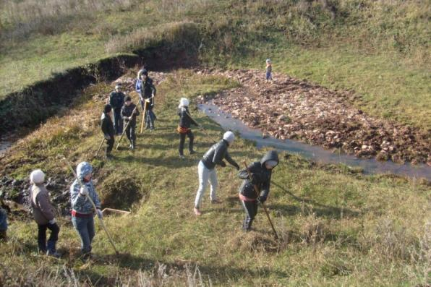
Расчищаем берега родника Ольховый

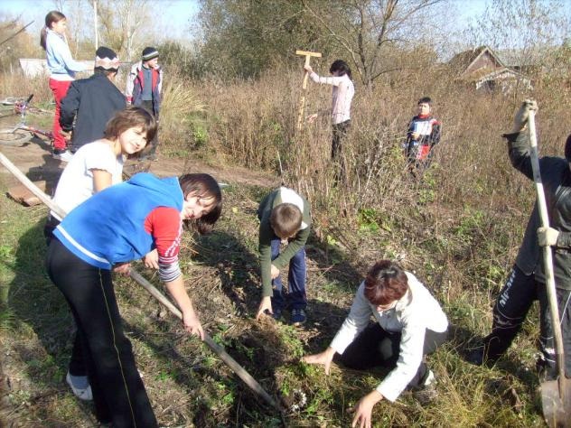
Расчищаем берега речки Аксу и прибрежные родники

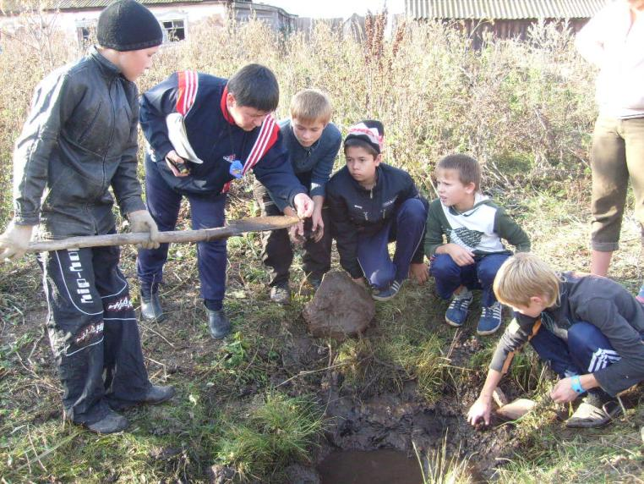

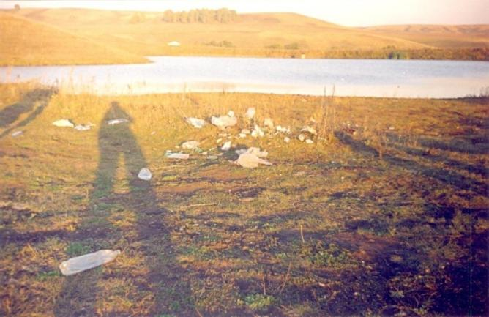

Такими бывают иногда берега пруда – любимого всеми места отдыха

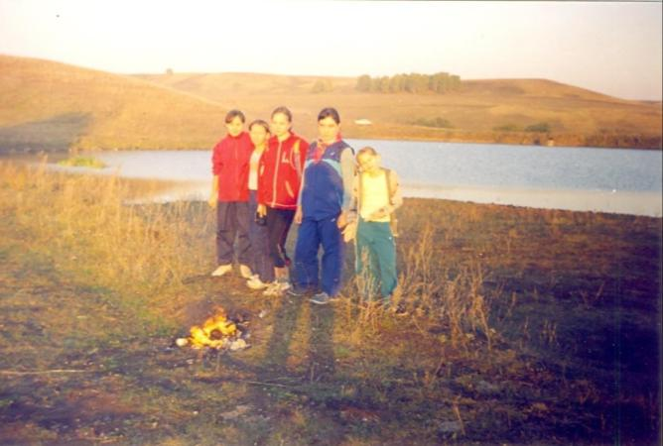

Таким становится берег пруда после уборки

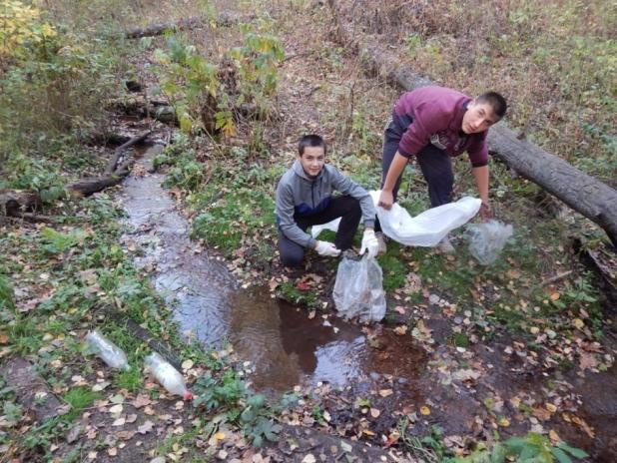

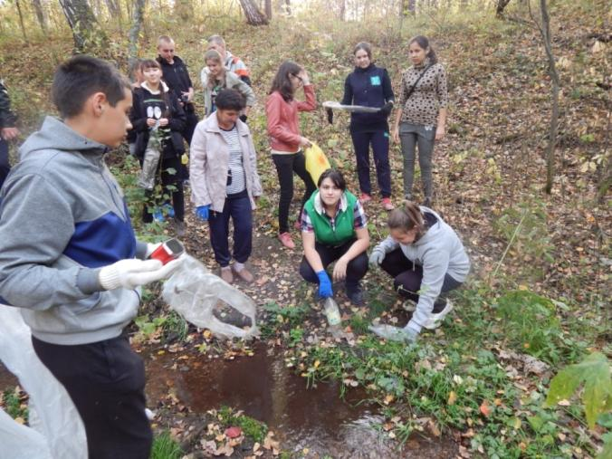
Расчищаем берега ручьев, протекающих поблизости от зоны отдыха в лесу
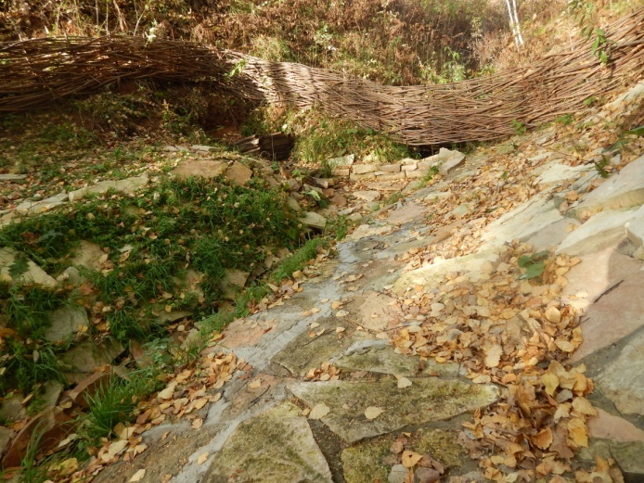
Благоустроенная год назад территория родника Юллыкул-чишма заросла сорной травой и требует ухода

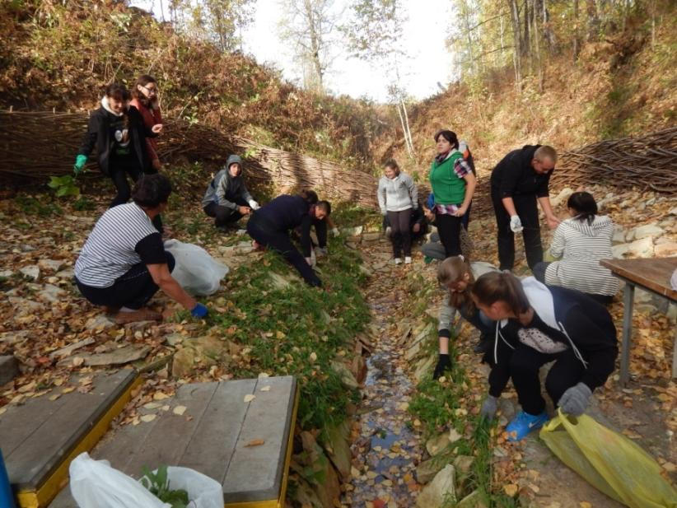
Это нам под силу!

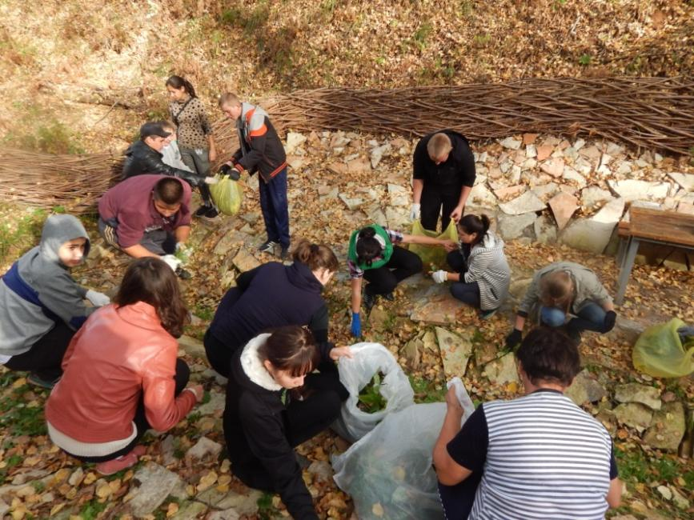
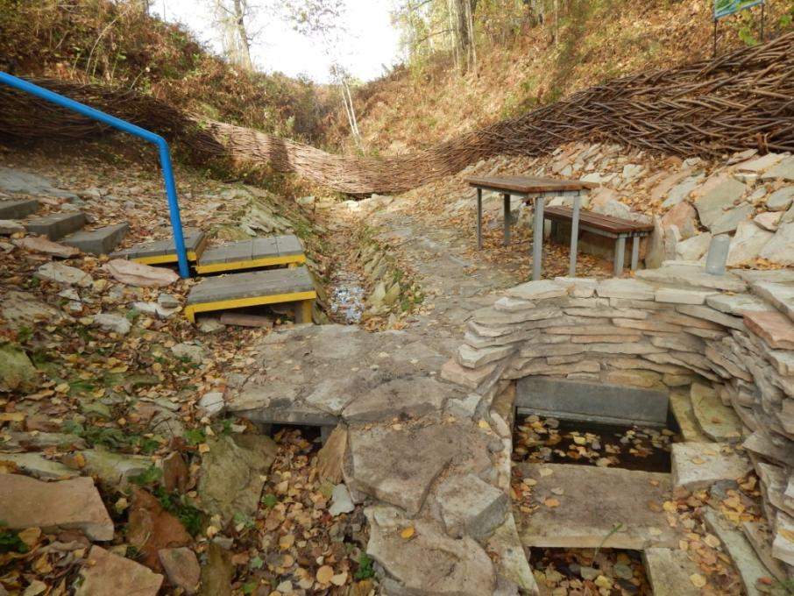
Вот теперь снова
все в порядке!

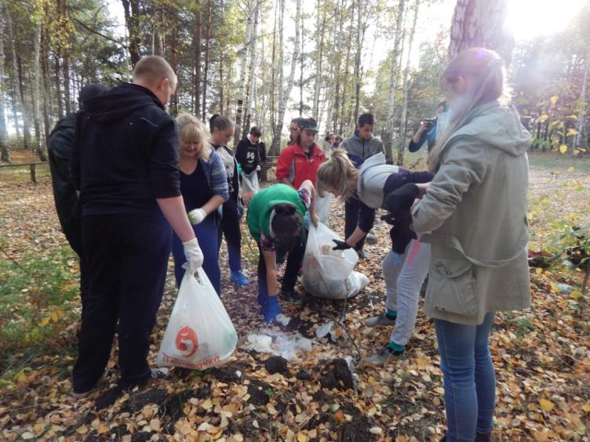

Расчищаем территорию зоны отдыха в лесу

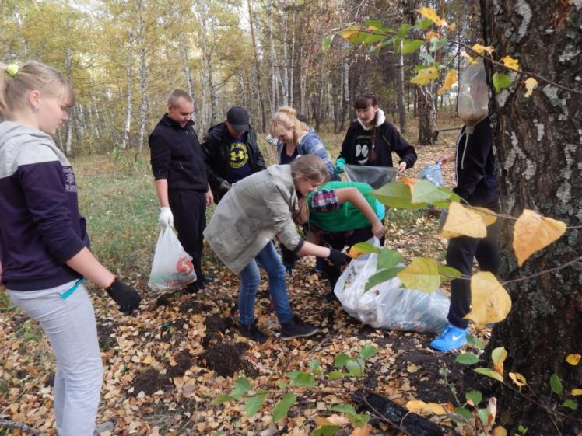

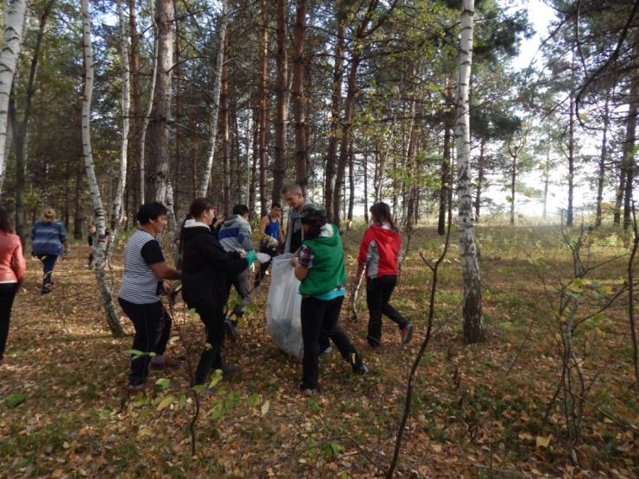

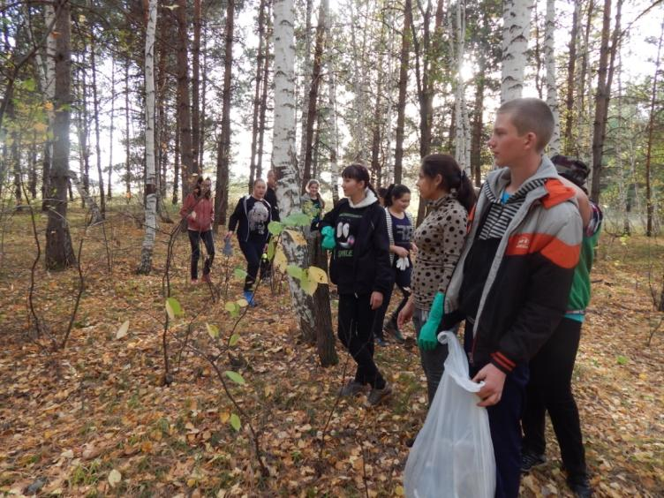
Вся территория вокруг родников и зона отдыха
от мусора очищены!

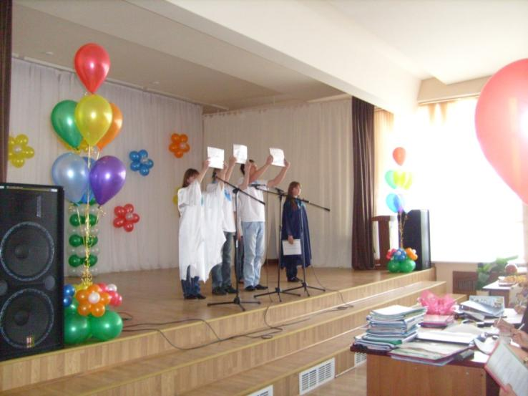
Выступление нашей агитбригады на областном конкурсе «За чистоту
родного края»

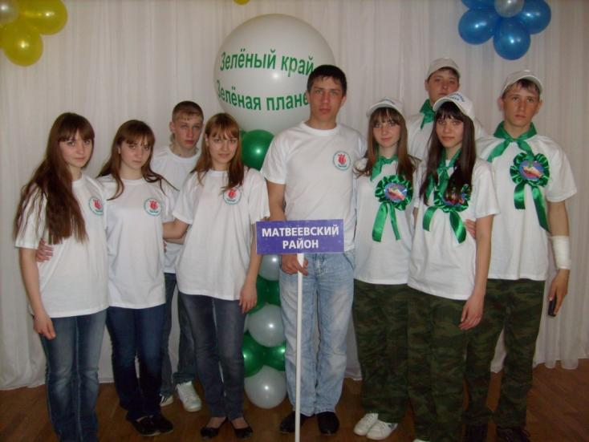
Команда школы, призер конкурса «За чистоту родного края»,
на областном форуме
«Зеленый край –
зеленая планета»

Выводы
Сегодня очень важно создание и сбережение экологически чистой среды обитания. При этом важнейшее внимание стоит уделять состоянию родников, ручьев и речек – источников чистой питьевой воды. Нельзя допустить загрязнения и исчезновения родников, которые находятся в критическом состоянии. Неблагоприятные погодные условия, а также хозяйственная деятельность человека могут привести к гибели этого чуда природы – родников. Но не все потеряно – от нас самих зависит будущее наших малой родины. Именно мы должны решить большие проблемы маленьких родников! Первые шаги к этому важному делу мы делаем уже сегодня.
Реализация проекта «Чистый берег» позволяет нам на практике осуществить создание экологически чистой среды вокруг родников и речек, внести пусть небольшой, но свой вклад в дело охраны родной природы.
Эта работа помогает нам лучше понимать тесную взаимосвязь всего существующего на земле, учат нас видеть, насколько хрупко экологическое равновесие в природе. Сохраняя и оберегая родники, очищая берега рек и ручьев, мы помогаем родной природе поддерживать это равновесие. Мы вырабатываем в себе экологическое сознание, без которого невозможно в 21 веке сохранить окружающий нас мир.
Другой важный вывод, который мы можем сделать в процессе реализации нашего проекта, заключается в том, что мы на практике убеждаемся: многое вокруг зависит от нас самих. Мы вполне можем ставить перед собой достижимые общественно значимые цели и претворять в жизнь планы, позволяющие сделать мир вокруг нас лучше, добрее, красивее. В наших силах сберечь чистоту уголка нашей малой родины, найти единомышленников, привлечь к делу взрослых, заинтересовать их, убедить в реальности наших планов и совместно добиться выполнения задуманного. Мы научились работать в команде, до конца доводить начатое дело. Каждый год выполняя работы по уходу за родниками, по очистке их территории, уборке берегов ручьев и речек, мы учимся понимать, что охрана природы – дело не одного дня, эта работа требует постоянного приложения усилий многих и многих людей. Целенаправленно работая над нашими планами, мы сумели изменить к лучшему пусть небольшой, но важный уголок родной природы. Это говорит о том, что мы приучаемся не на словах, а на деле любить свою родину, осознаем свою ответственность за ее будущее. Будущее страны – в наших руках.

